**FACULDADE PATOS DE MINAS**

**ENGENHARIA CIVIL**

**ALYF RAMOS COSTA**

**LEONARDO ALVES PERES**

**LEONARDO VINICIUS RAMOS COSTA**

**OLAVO FARIA NETO**

**ESTUDO DE CASO ENTRE UMA RESIDÊNCIA PRÉ-FABRICADA COMPATIBILIZADA E UMA RESIDÊNCIA CONVENCIONAL NÃO COMPATIBILIZADA**

**PATOS DE MINAS**

**2018**

**ALYF RAMOS COSTA**

**LEONARDO ALVES PERES**

**LEONARDO VINICIUS RAMOS COSTA**

**OLAVO FARIA NETO**

**ESTUDO DE CASO ENTRE UMA RESIDÊNCIA PRÉ-FABRICADA COMPATIBILIZADA E UMA RESIDÊNCIA CONVENCIONAL NÃO COMPATIBILIZADA**

**Trabalho de Conclusão de Curso apresentado à Faculdade Patos de Minas como requisito para obtenção do grau de Bacharel em Engenharia Civil.**

**Orientadora: Prof.ª. Helenize Maria de Rezende Lima**

**PATOS DE MINAS**

**2018**

FACULDADE PATOS DE MINAS

DEPARTAMENTO DE GRADUAÇÃO EM ENGENHARIA

Curso de Bacharelado em Engenharia Civil

**ALYF RAMOS COSTA**

**LEONARDO ALVES PERES**

**LEONARDO VINICIUS RAMOS COSTA**

**OLAVO FARIA NETO**

**ESTUDO DE CASO ENTRE UMA RESIDÊNCIA PRÉ-FABRICADA COMPATIBILIZADA E UMA RESIDÊNCIA CONVENCIONAL NÃO COMPATIBILIZADA**

Banca Examinadora do Curso de Bacharelado em Engenharia Civil, composta em

04 de junho de 2018.

Trabalho de Conclusão de Curso aprovado, pela comissão examinadora constituída pelos professores:

Orientadora: Prof.ª. Me. Helenize Maria de Rezende Lima

Examinador: Prof. º Examinador: Wagner Marcio Bernardes

Examinadora: Prof. ª Examinadora: Marina Mota

Dedicamos este trabalho aos nossos familiares pelo apoio, carinho e atenção que sempre nos deram.

**AGRADECIMENTOS**

A Deus, que nos proporcionou estarmos aqui, possibilitou que pudéssemos completar mais um passo tão importante em nossas vidas, a tão esperada graduação.

À nossa família por todo amor e incentivo durante toda nossa vida, nos fazendo acreditar que tudo é possível quando nos dedicamos o bastante.

Aos nossos amigos que fizemos ao longo do curso, que deram suporte para ultrapassarmos todas as dificuldades que o curso de engenharia da FPM oferece.

Aos nossos professores que nos passaram todos os ensinamentos necessários com incentivo e dedicação através do exemplo profissional que nos motivam a enfrentar os novos desafios que estão a caminho.

Às nossas professoras Helenize Maria de Rezende Lima e Nayara Franciele Lima por nos ajudar tanto nas horas de precisão na construção do nosso trabalho. Em especial para Helenize que sempre estava à disposição e disponibilizou várias horas do seu tempo para nos ajudar em nossas dificuldades.

Obrigado.

*“Compatibilização define-se como uma atividade de gerenciar e integrar projetos correlatos, visando ao perfeito ajuste entre os mesmos e conduzindo para a obtenção dos padrões de qualidade total de determinada obra”.*

*SEBRAE – 1995*

**RESUMO**

Na construção civil e qualquer outra área de trabalho, o foco das empresas são meios de produção com a maior racionalização possível de gastos, trazendo uma boa margem de lucro sem a perda de qualidade. Tendo em vista que um bom resultado é fruto de um bom planejamento, a fase de projetos é de extrema importância para que haja compatibilidade entre os sistemas hidráulico, elétrico, estrutural e outros. Essa prática evita gastos futuros gerados por retrabalhos, considerando que o custo de análises e planejamentos prévios é irrelevante comparado com erros por falta de compatibilização de projetos.

A procura por processos e sistemas construtivos racionalizados contribui para o aperfeiçoamento da construção, eliminando o máximo de falhas, com aumento de produtividade e otimização de recursos.

Este trabalho de conclusão de curso tem por finalidade comparar dois sistemas de construção de casas: o pré-fabricado compatibilizado e o convencional não compatibilizado. Mostrando os pontos positivos e negativos de cada um, podendo assim ser feita uma análise do melhor sistema construtivo levando em conta os quesitos pré-mencionados.

**Palavras chaves**: construção civil, projeto, compatibilização, racionalização, planejamento.

**ABSTRACT**

In the civil construction and any other work field, the focus of companies is rationalize the production aiming a good profit margin without loss of quality. Considering that a good result is due a good planning, the design phase is extremely important for compatibility among the hydraulic, electrical, structural and other systems. This practice decreases future expenses generated by rework considering that the cost of analyzes and previous planning is irrelevant compared to errors due to lack of compatibility.

The search for rational processes and systems contributes for the improvement in the construction, eliminating the maximum of failures, increasing productivity and optimization of resources.

This course completion work aims to compare two systems of house construction: the precast compatibilized and the conventional non-compatibilized. Showing the positive and negative points each one, thus being able to do an analysis of the best constructive system taking into account the mentioned questions.

**Key words**: construction, design, compatibility, rationalization, planning.

**LISTA DE ILUSTRAÇÕES**

|  |  |  |
| --- | --- | --- |
| Figura 1 | Edificação pré-fabricada..................................................... | 19 |
| Figura 2 | Variação do mercado fábrica/estaleiro............................... | 20 |
| Figura 3 | Workflow.............................................................................. | 23 |
| Figura 4 | Alvenaria com elétrica e hidráulica embutidas.................... | 24 |
| Figura 5 | Compatibilização de projetos.............................................. | 26 |
| Figura 6 | Planta baixa da casa convencional..................................... | 32 |
| Figura 7 | Planta baixa da casa pré-fabricada..................................... | 33 |

**LISTA DE TABELAS**

|  |  |  |
| --- | --- | --- |
| Tabela 1 | Preço total da casa pré-fabricada......................................................................... | 34 |
| Tabela 2 | Preço de componentes dos painéis 1 a 9..................... | 35 |
| Tabela 3 | Preço dos componentes dos painéis 10 a 17.................................................................................... | 37 |
| Tabela 4 | Preço de materiais hidráulicos...................................... | 39 |
| Tabela 5 | Preço de materiais hidrossanitários e revestimentos... | 40 |
| Tabela 6 | Preço de portas, janelas, telhado e juntas.................... | 40 |
| Tabela 7 | Preço de serviços......................................................... | 42 |
| Tabela 8 | Preço de lajes.............................................................. | 42 |
| Tabela 9 | Preços unitários............................................................ | 43 |
| Tabela 10 | Orçamento da fundação e laje impermeabilizante da casa convencional................................................................ | 44 |
| Tabela 11 | Orçamento da estrutura, alvenaria, revestimento e cobertura...................................................................... | 45 |
| Tabela 12 | Orçamento de esquadrias e instalações hidráulicas... | 46 |
| Tabela 13 | Orçamento de instalações elétricas............................ | 47 |
| Tabela 14 | Orçamento da mão de obra........................................ | 48 |
| Tabela 15 | Somatório dos totais da obra....................................... | 48 |
| Tabela 16 | Valor total da obra....................................................... | 48 |

**LISTA DE SIGLAS**

CAD **–** Computer Aided Design

2D – Duas Dimensões

3D – Três Dimensões

FMEA – Failure Mode and Effects Analysis

ACI – American Concrete Institute

**SUMÁRIO**

|  |  |  |
| --- | --- | --- |
| 1 | **INTRODUÇÃO**........................................................................... | 14 |
| 1.1 | **Justificativa**............................................................................... | 14 |
| 1.2 | **Problema**................................................................................... | 15 |
| 1.2.1 | *Objetivo Geral*............................................................................. | 15 |
| 1.2.2 | *Objetivos Específicos*................................................................. | 15 |
| 2 | **HISTÓRIA DAS ESTRUTURAS PRÉ-FABRICADAS DE CONCRETO**............................................................................... | 16 |
| 2.1 | **A evolução dos pré-fabricados de concreto no Brasil..** | 17 |
| 2.2 | **Padronização e normatização**................................................. | 17 |
| 2.3 | **A entrada das estruturas de concreto pré-fabricadas no mercado imobiliário**.................................................................. | 18 |
| 2.4 | **Vantagens da edificação pré-fabricada**.................................................................................... | 18 |
| 2.5 | **Reduções de custos e resíduos em obras feitas de estruturas pré-fabricadas**.................................................................................. | 20 |
| 3 | **PROJETOS NA ENGENHARIA CIVIL**....................................... | 21 |
| 3.1 | **Conceitos de projeto**................................................................ | 21 |
| 3.2 | **Gerenciamento e Coordenação de Projetos**.......................... | 22 |
| 4 | **CONCEITO DE COMPATIBILIZAÇÃO NA EGENHARIA CIVIL**........................................................................................... | 24 |
| 4.1 | **Compatibilizações de projetos**................................................ | 24 |
| 4.1.1 | *Compatibilizações de projetos em obras pré-fabricadas* | 24 |
| 4.2 | **Verificações de incompatibilidade em obras pré-fabricadas** | 28 |
| 5 | **METODOLOGIA DE DESENVOLVIMENTO**............................. | 29 |
| 5.1 | **Métodos e técnicas utilizadas na pesquisa**........................... | 29 |
| 5.1.1 | *Quanto ao método*...................................................................... | 29 |
| 5.1.2 | *Quanto à abordagem..................................................................* | 29 |
| 5.1.3 | *Técnica de coleta de dados........................................................* | 29 |
| 5.1.4 | *Técnica de tratamento dos dados..............................................* | 29 |
| 5.1.5 | Quanto ao material utilizado....................................................... | 30 |
| 6 | **RESULTADOS**........................................................................... | 31 |
| 6.1 | **Preços dos componentes da residência pré-fabricada**.................................................................................... | 34 |
| 6.2 | **Preços dos componentes da residência convencional**........ | 43 |
| 6.3 | **Prazo de execução**................................................................... | 47 |
| 7 | **DISCUSSÃO**.............................................................................. | 48 |
| 8 | **CONSIDERAÇÕES FINAIS**....................................................... | 50 |
| 9 | **REFERÊNCIAS**.......................................................................... | 51 |
|  | **ANEXO**....................................................................................... | 53 |

1. **INTRODUÇÃO**

Uma meta importante no setor da construção civil é diminiuir o custo de suas obras e ao mesmo tempo, ampliar a eficiência nos seus processos de produção e qualidade do seu produto final.

O êxito está relacionado à evolução das atividades construtivas, isto é, do incremento dos seus níveis de industrialização. O caminho dessa evolução é o aperfeiçoamento como indústria. A industrialização é um modo de produção onde ocorrem processos organizados de natureza repetitiva.

O meio para atingir essa meta é a racionalização, otimização dos recursos financeiros, temporais, organizacionais, energéticos, tecnológicos, materiais e humanos.

Desse modo, a presente monografia apresenta dados que explicam qual o sistema construtivo mais viável entre o pré-fabricado compatibilizado e o convencional não compatibilizado.

* 1. **Justificativa**

O incentivo ao crédito gerado no Brasil nos últimos anos pelo governo e os programas relacionados ao crescimento do país como o Programa de Aceleração do Crescimento (PAC), o programa Minha Casa Minha Vida, dentre outros, provocaram uma demanda muito grande na área da construção civil. Devido a isso o tempo de entrega dos imóveis virou um diferencial competitivo das construtoras para atrair clientes e investidores que procuravam uma forma de investir seu dinheiro ou conquistar o tão sonhado “sonho da casa própria".

Com isso, a qualidade do empreendimento é deixada de lado visando um tempo de entrega cada vez menor. No entanto, o tempo de planejamento para elaborar os projetos e analisar suas compatibilizações é de extrema importância para uma boa execução do empreendimento e cada vez mais o mercado nota essa importância e seus ganhos para as empresas.

Mesmo assim, existem empresas que enxergam o projeto e a compatibilização do mesmo como algo irrelevante, gerando assim erros na execução que ocasionam aumento de custo final na obra.

Ainda ocorrem retrabalhos, demolições e, consequentemente, o não cumprimento da data de entrega do empreendimento devido à falta de compatibilização e coordenação de projetos, o que releva a importância do tema abordado nesta monografia.

* 1. **Problema**

Qual método construtivo é mais eficiente e menos oneroso, mantendo o mesmo padrão de qualidade? O sistema pré-fabricado compatibilizado ou o convencional não compatibilizado?

* + 1. *Objetivo Geral*

Demonstrar a importância da racionalização de gastos usando dois sistemas diferentes de construção de residências.

* + 1. *Objetivos específicos*
* Comparar duas residências de 45,6m²; uma pré-fabricada compatibilizada e uma convencional não compatibilizada;
* Analisar o tempo gasto para execução ou fabricação dos dois tipos de residências;
* Avaliar a aceitação de cada um;
* Avaliar o tipo de mão de obra empregado em cada sistema construtivo;
* Analisar o custo de cada sistema;
* Exemplificar, por meio do estudo de caso, a escolha do sistema construtivo mais vantajoso.

1. **HISTÓRIA DAS ESTRUTURAS PRÉ-FABRICADAS DE CONCRETO**

O processo evolutivo da construção pré-fabricada começou consideravelmente a se desenvolver após a Segunda Guerra Mundial, principalmente na Europa, e depois cada país adotou maneiras para se adequarem a introdução em suas cidades. Países como Brasil, Estados Unidos da América e Canadá foram influenciados por países da Europa que vem desenvolvendo um trabalho evolutivo na pré-fabricação em concreto. (1,2)

Após a Segunda Guerra Mundial, em ruínas e com grande necessidade de se reerguer veio o processo da construção em grande escala.

A pré-fabricação em países europeus teve divisões em seu desenvolvimento em três etapas:

* 1950 a 1970 - cidades em ruínas e com sua infraestrutura comprometida: surgiu a necessidade da construção em grande escala sendo que edifícios residenciais, escolas, e indústrias precisavam ser construídos de maneira rápida e econômica. (2) Os edifícios construídos nessa época eram compostos de elementos pré-fabricados, cujos componentes como os próprios painéis, contramarcos, esquadrias, fixação e outros, eram procedentes do mesmo fornecedor, constituindo o que se convencionou chamar de ciclo fechado de produção. Os ciclos fechados, especialmente aqueles à base de grandes painéis pré- fabricados, marcaram o apogeu da fase de reconstrução do Pós-Guerra na Europa, que durou até o final da década de 60. (3)
* 1970 a 1980 - uma época de acidentes em grandes proporções trouxe prejuízo e uma expressiva recessão no mercado de construção pré-fabricada. Esses grandes acidentes trouxeram uma profunda revisão na construção de estruturas pré-fabricadas, além de trazer uma enorme rejeição social, ocasionando assim uma regressão dos sistemas pré-fabricados. (2,3)

Cabe ressaltar que edifícios comerciais e industriais também foram construídos num ciclo fechado de produção, porém, em menor número e objetivando atender a funções diferentes daquelas dos edifícios residenciais. Assim, apresentaram menos problemas patológicos e, praticamente, nenhum de ordem social. (2)

* Após 1980 foi uma etapa marcada por grandes demolições de conjuntos habitacionais e pela consolidação de uma pré-fabricação de ciclo aberto de produção. Onde a fabricação de peças poderia ser comercializada por vários produtores, mas com uma padronização comercial. (2,4)
  1. **A evolução dos pré-fabricados de concreto no Brasil.**

Segundo Vasconcelos, pelo Brasil não ter sofrido impactos de destruição devido à Segunda Guerra Mundial não se viu necessidade de se construir em grande escala como houve na Europa. A primeira grande obra a utilizar elementos pré-fabricados no Brasil foi em 1926, o Hipódromo, obra essa que introduziu diversas aplicações de elementos pré-fabricados. (5)

Apenas no fim da década de 50 veio a industrialização e a preocupação do sistema construtivo. A cidade de São Paulo teve o privilégio de receber construções industriais, tendo vários galpões industriais construídos pela construtora Mauá. (5,6)

“A industrialização da construção civil, através da utilização de peças de concreto pré-fabricadas, promoveu no Brasil e no mundo, um salto de qualidade nos canteiros de obras.” (6)

**2.2 Padronização e normatização**

## Segundo Oliveira, com a padronização surgiram as normatizações técnicas para garantir a qualidade das edificações. (2) A evolução na América do Norte a respeito dos processos construtivos pré-fabricados deu-se através das experiências europeias. Segundo o American Concrete Institute (ACI)-1975, estruturas pré-fabricadas de concreto foram se tornando viáveis após a década de 60. (2)

## Assim sendo, ano após ano tem-se a evolução de elementos pré-fabricados, tentando mostrar vantagens em relação a métodos construtivos que agregam em praticidade, redução de custos e diminuição em horas no processo executivo. Essa industrialização traz nas linhas de produção de grande escala uma padronização mais organizada e eficiente nas linhas de pré-moldagem.

## Oferecendo um alto padrão estético além de otimizar tempo, a linha de pré-fabricado enquadra perfeitamente em obras que atendem padrões de programas sociais.

**2.3 A entrada das estruturas de concreto pré-fabricadas no mercado imobiliário**

A utilização da edificação pré-fabricada está diretamente ligada a uma maneira de construir econômica, durável, estruturalmente segura e com versatilidade arquitetônica. (7)

A indústria de pré-fabricados está constantemente se esforçando para produzir ao nível da demanda social, o exemplo disso é: economia, eficiência, desempenho técnico, segurança, condições favoráveis de trabalho e de sustentabilidade. (7)

A caminhada evolutiva das edificações e dos processos executivos da engenharia civil nos próximos anos será direcionada pelo desenvolvimento do processo de informação, pelo meio global, pela industrialização e pela automação. (7)

Muito dessa realidade já está sendo implantada na Europa, porém tem muito mais para ser inserido, notoriamente quando se tratada eficiência dos processos construtivos atuais, partindo do projeto da edificação até a parte de finalização do mesmo. (7)

Para ter uma alteração na essência produtiva da construção civil, com a utilização intensa da força de trabalho, para um formato mais evoluído como a pré-fabricação, envolveria a inserção de uma visão industrial, no decorrer de todas as etapas construtivas da edificação. (7)

**2.4 Vantagens da edificação pré-fabricada**

O processo construtivo de edificações pré-fabricadas em concreto vem ganhando o mercado devido à analise das grandes vantagens na construção de grupos habitacionais em larga escala. (8)

Conforme a comunidade da construção (2012) os pontos mais relevantes do processo são:

* • Rapidez de execução;
* • Maior segurança em entregar a edificação no prazo;
* • Industrialização do sistema;
* • Mais eficiência na gestão de qualidade
* • Qualificação de mão de obra;
* • Não há necessidade do chapisco e do reboco;
* • Apresenta resistência ao fogo;
* • Conforto térmico e acústico, devido ao concreto celular ou auto adensável.

A figura 1 mostra uma casa pré-fabricada sendo montada.

Figura 1:Edificação pré-fabricada

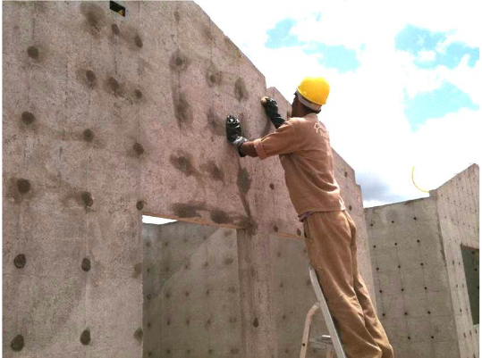

Fonte: (15)

* 1. **Reduções de custos e resíduos em obras feitas de estruturas pré-fabricadas**

Após a ascensão econômica que o setor da construção civil sofreu nos últimos anos em nosso país, enfrenta-se neste momento um quadro menos positivo, que gera desafios e uma necessidade de se reafirmar no mercado. (9)

Esse cenário que engloba as empresas de construção civil tem impulsionado as mesmas a inserirem ações para diminuição de custos, uma melhoria progressiva de sua produtividade e a diminuição de resíduos em suas edificações, de forma que não afete os seus níveis de qualidade e competitividade. Além disso, sabe-se que existe uma oferta superior à demanda e um aumento das exigências dos clientes em relação à qualidade da edificação e do serviço pós-edificação.(9)

Devido a tudo isso, as edificações pré-fabricadas ou até mesmo peças pré-fabricadas como lajes e painéis, se encaixam perfeitamente nesse cenário. Estudos como o de Van Acker em 2003 mostram que com a utilização de painéis pré-fabricados de concreto diminui-se o consumo de materiais em até 45%; reduz-se a utilização de energia em até 30%; e há um decréscimo do prejuízo relacionado com demolições em até 40%. (9)

Com base nessas afirmativas podemos ser incisivos que com os indicadores dos processos construtivos e tecnológicos industrializados é esperada uma industrialização crescente do setor, com o aumento de etapas produtivas realizadas em fábricas e a minimização das tarefas realizadas no canteiro de obras ou estaleiros, como mostrado na figura 2. (9)

Figura 2 - Variação do mercado fábrica/estaleiro.

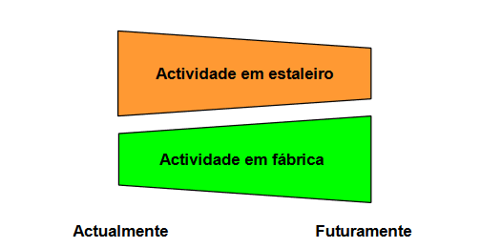

Fonte: (9)

1. **PROJETOS NA ENGENHARIA CIVIL**

**3.1 Conceitos de projeto**

Projeto é uma representação da realidade a ser desenvolvida. É um resultado da junção harmônica entre os processos necessários para o andamento e concretização da obra a ser feita.

Projeto é um empenho breve com finalidade pré-estabelecida, determinado e claro. Tem sua durabilidade: início, meio e fim pré-determinados, em uma sucessão de atividades relacionadas. (10)

Para Cruz (11), projeto é uma criação progressiva que vai se tornando mais detalhado e compreensível à medida que ele se desenvolve, ficando mais explícito e transparente em relação aos seus objetivos. A presença do projeto, como um custo que se soma ao da obra, retorna-se futuramente em benefícios, como diminuição significativa no custo final da obra.

O processo de projeto apresenta papel essencial na construção de obras, “pois nele convergem todas as contingências, decisões e restrições de tecnologias, custos, prazos, relacionamento com fornecedores e organização da produção”. (11) Contudo, o projeto toma função estratégica para a escolha das decisões a serem tomadas no âmbito da organização responsável, e a qualidade do empreendimento está vinculada expressamente com a qualidade dele.

Toda técnica construtiva necessita de sucesso tanto na qualidade quanto na economia e para isso é preciso ter um bom projeto e planejamento. Para a elaboração de um projeto de edificação são abrangidas várias etapas com particularidades específicas, que tem que se relacionar entre si. A falta do projeto pode gerar perdas na produção e futuros retrabalhos, por isto, ele é uma peça indispensável para racionalização dos gastos e aumento na qualidade do processo construtivo.

O projeto tem que ser olhado como maneira do método de construção que tem como finalidade transmitir e indicar os vários detalhes de uma obra distinta. Além de que, ele possui uma parte da responsabilidade nos procedimentos da redução de gastos na obra. Ele detém também a função de unir eficiência e qualidade ao edifício sempre buscando a racionalização. (11)

Para o êxito de um projeto de construção é preciso de uma gestão de diferentes recursos: mão de obra, equipamentos, materiais e capital; e também interação entre os profissionais envolvidos. Devido à falta de gestão dos últimos anos, as empresas vêm buscando novos meios de organização do trabalho, visando aumentar sua produtividade e concorrência. (10)

Devido à concorrência entre as empresas, elas têm buscado novos meios de gerir e elaborar seus trabalhos, visando aumentar sua competitividade no mercado. Uma forma que tem trazido bons resultados é a compatibilização dos projetos.

**3.2 Gerenciamento e Coordenação de Projetos**

“O planejamento gerenciado tem sido apontado como uma das principais maneiras organizacionais na indústria dos escritórios de projeto...” (12). É uma ferramenta muito utilizada como possibilidade de melhoria dos resultados almejados no setor de projetos.

Sem gerenciamento há muitas dificuldades para alcançar as melhorias na qualidade dos projetos de arquitetura, alguns exemplos são: demasia de retrabalho proveniente de modificações no projeto por parte do contratante, falta de controle entre os projetistas, inexistência de mecanismos para verificação das necessidades dos clientes, atrasos na fase de projetos e execução da obra, ausência de controle de qualidade. (12)

A coordenação de projetos inclui várias ações abrangidas no planejamento, método, gerenciamento e controle da técnica de projeto. Essa coordenação teria que ser executada por um profissional distinto, um Coordenador de Projetos, encarregado de executar e promover ações de coordenação, domínio e troca de informações entre projetista, para que os projetos serem cumpridos nas datas especificadas, metas definidas e de forma organizada. (11)

Para um bom desempenho das etapas envolvidas na edificação é de grande importância que haja um *workflow*, que nada mais é que um fluxo de trabalho, como pode ser visto na Figura 3. Consiste na “sistematização do processo de negócio, na sua totalidade ou em partes, onde documentos, informações ou tarefas são passadas de um participante para o outro para execução de uma ação, de acordo com um conjunto de regras de procedimentos.” (12)

Figura 3: Exemplo de *workflow* de desenho

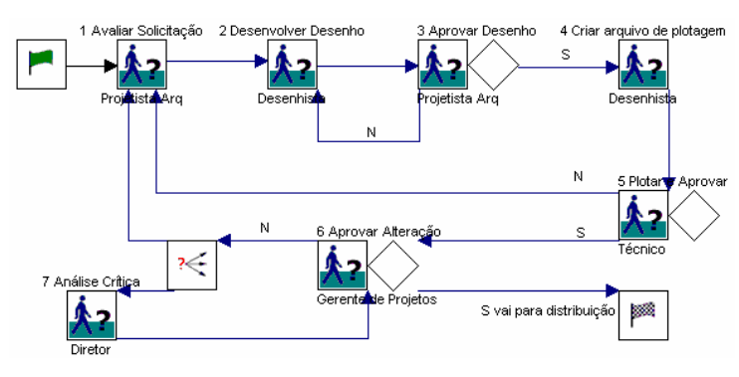

Fonte: (12)

**4. CONCEITO DE COMPATIBILIZAÇÃO NA ENGENHARIA CIVIL**

Compatibilização é quando todos os processos envolvidos em um determinado projeto ou obra estejam em concordância, sem que haja conflitos, ou seja, tem que ter uma relação harmônica entre eles. Na Figura 4 é possível identificar um tipo de compatibilização entre os projetos elétrico e hidráulico.

Figura 4: Alvenaria com elétrica e hidráulica embutidas.

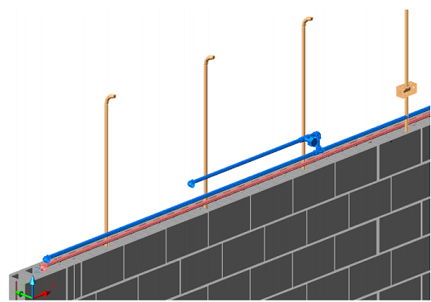

Fonte: (16)

**4.1** **Compatibilizações de projetos**

Compatibilizar projetos é a tarefa de gerenciar e fazer integração entre eles, planejando o melhor ajuste possível e levando para o alcance dos padrões de domínio de qualidade total da obra escolhida. (11)

Para compatibilizar projetos é necessário que todos eles sejam sobrepostos para verificar se há alguma interferência, e com isso são detectados os problemas para que a parte da coordenação possa solucioná-los. Deve ser feita a compatibilização depois da concepção dos projetos, atuando como uma “peneira”, onde possíveis defeitos poderão ser percebidos e solucionados antes da   
execução. (11)

A metodologia mais viável para compatibilizar os projetos é a integração entre eles ainda na fase inicial, desde a concepção e não após seu término. A compatibilização beneficia o projeto, aumentando os resultados desejados e minorando a duração da sua elaboração. “Para construir melhor, com menos custos, é necessário um processo de conscientização de técnicos e empresários do setor da construção, o que requer investir em padronização dos processos”. (11)

A compatibilização de projetos surgiu de um processo em que técnicos e empresários da área da construção se conscientizaram que o melhor a se fazer era investir na padronização das etapas da obra. (12) Tendo assim que “... o processo de compatibilização entre os projetos tem um papel importante no sentido de evitar atrasos e custos não previstos, gerados por possíveis incoerências do projeto.” (11)

Através dos anos as etapas de execução e concepção foram se afastando, gerando uma imperfeição de comunicação entre os sistemas envolvidos. Atualmente conseguimos observar que a etapa em que os projetos são idealizados é cada vez mais fracionada, abrangendo profissionais distintos sem sintonia entre si. (11)

A compatibilização compõe-se se em uma atividade de gerenciar e integrar projetos afins, visando ao perfeito ajuste entre os mesmos, conduzindo para a obtenção dos padrões de controle de qualidade de determinada obra. Tem como objetivo minimizar os conflitos entre os projetos inerentes a determinada obra, simplificando a execução, otimização e utilização de materiais, tempo e mão-de-obra, bem como as posteriores manutenções. Compreende, também, a ação de detectar falhas relacionadas às interferências e inconsistências geométricas entre os subsistemas projetuais. A compatibilização é imprescindível para uma produção controlada: é uma atividade viva e constante durante a concepção dos projetos complementares e mutante para o projeto arquitetônico, não impedindo sua flexibilidade no desenvolvimento compatível com os demais projetos e   
serviços. (11)

O grande problema na compatibilização dos projetos e serviços é pelo fato da maioria das construções serem feitas por profissionais e empresas contratadas, do qual as relações são principalmente de caráter comercial. De acordo com ciclo de produção de algumas empresas, muitas vezes reduzidos ou até descontínuos, impossibilitam o suporte de grupos de projetos. Também podemos mencionar que a qualidade e construtibilidade das soluções nem sequer são sempre consideradas e monitoradas, justamente por esse relacionamento que se limita apenas à duração do empreendimento entre construtoras com os prestadores de serviço. (11)

Outra finalidade importante da compatibilização é a subordinação dos “interesses individuais dos projetistas às demandas do processo como um todo e salienta a necessidade que se trabalhe dentro de uma visão sistêmica”, na qual todos passam a participar cooperativamente no avanço dos projetos em cada evolução do processo. (12)

*4.1.1 Compatibilizações de projetos em obras pré-fabricadas*

O processo de compatibilização é considerado como o gerenciamento e integração dos projetos de determinada edificação, principalmente as pré-fabricadas, a fim de ajustá-los, minimizando os conflitos existentes na fase de execução e melhorando e racionalizando os materiais, o tempo, a mão de obra e a   
manutenção. (13)

Nesse contexto a compatibilização pretende detectar falhas relacionadas às interferências e inconsistência físicas entre elementos da obra. Portanto tem seu início na fase de estudos preliminares, através da avaliação das soluções propostas, perpassando a fase de anteprojetos, e findando com a compatibilidade parcial e final da fase dos projetos executivos, integrando as soluções e especificações das várias especialidades dos projetos (Figura 5).

Figura 5: Compatibilização de projetos

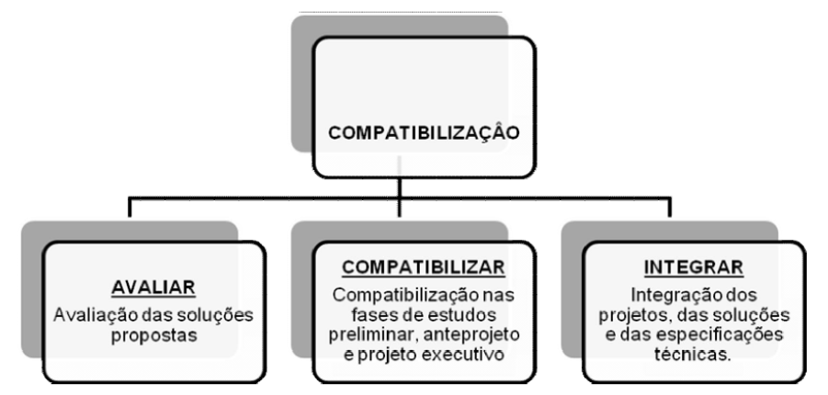

Fonte: (7)

Para que haja compatibilidade os componentes dos sistemas deverão ocupar espaços que não conflitam entre si e, além disso, possuir dados compartilhados com consistência e confiabilidade até o final do processo de projeto e obra. (13)

Por perpassar todas as etapas do processo construtivo a compatibilização de projetos, como resultado da integração das interfaces dos projetos de arquitetura e complementares de edificações, tem sido considerada como a melhor abordagem para resolver os problemas da fragmentação dos projetos e com isso reduzir ou até eliminar alguns dos principais problemas: as interferências físicas, perdas de funcionalidade e recursos decorrentes de incompatibilidade de projetos. (7)

Pode-se constatar também que com a utilização de pré-fabricados há a prefixação dos preços de compra dos insumos da construção, uma vez que nesses casos, os contratos são fechados a preços fixos, sem os aditivos contratuais que normalmente estão presentes nos contratos das obras convencionais, como as de concreto moldado *in loco*. (13)

Portanto ressalta-se que para que seja utilizada a estrutura pré-moldada sem maiores interferências nos projetos arquitetônico e complementares é preciso que haja um planejamento prévio para que o projeto já seja voltado para a utilização do mesmo. (7)Ressalta-se que a compatibilização ocupa posição de destaque, principalmente quando se trata de estrutura pré-fabricadas. E a relevância da realização desta técnica em todas as etapas do processo construtivo é de vital importância para o gerenciamento da obra, pois com ela se minimiza os desperdícios com o subdimensionamento dos sistemas, atrasos e retrabalhos devido a interferências entre os projetos do CAD, ou por falta ou incorreção de informações, e desperdícios de recursos materiais e de mão de obra para a operação e a manutenção.

Para a promoção da compatibilização podem ser utilizados programas de sobreposição de projetos 2D em softwares de CAD, integração de modelos 3D e o método FMEA. Sendo que dentro do processo de compatibilização, quanto mais forem as sobre posições entre o projeto arquitetônico e os demais projetos complementares, maior é o grau de assertividade da etapa construtiva e maior é o esclarecimento das informações entre os profissionais. (14)

Enfim a importância do processo de compatibilização é indiferente dos investimentos necessários para sua realização, uma vez que projetos compatibilizados podem requerer investimentos que representam de 1% a 1,5% do custo da obra, entretanto geram diminuição de despesas que varia de 5% a 10% desse mesmo custo. (7)

**4.2** **Verificações de incompatibilidade em obras pré-fabricadas**

Sem a compatibilização o avanço dos projetos traz consequências negativas, aumentando o tempo gasto, gerando maior número de retrabalhos, desorganização no cronograma de execução, diminuição da qualidade fazendo com que o custo da obra tenha um aumento expressivo. (12)

No decorrer da elaboração dos projetos, a compatibilização permite um retorno para cada etapa, reparando e apresentando novas soluções com o aumento do êxito. Desse modo, a criação de futuros projetos terá um decréscimo nas incertezas construtivas. Um estudo de incompatibilidades entre os projetos possibilita a melhoria na qualidade do procedimento dos projetos, através do seu ajustamento e eficácia, onde são corrigidas as ações necessárias, melhorando e aperfeiçoando assim os sistemas projetual e construtivo. (11)

As incompatibilidades são identificadas, analisadas e solucionadas mais facilmente quando o projeto é criado na etapa de compatibilização. Sem a “compatibilização na fase de elaboração dos projetos faz com que as falhas na execução sejam responsabilizadas indevidamente ao pessoal do canteiro de obras”. (12)

A ausência ou atraso de decisões, principalmente nas fases iniciais do projeto intensifica um maior índice de erros e retrabalhos para todos profissionais envolvidos, e cria uma fonte considerável de desperdício, com reflexo negativo no resultado da qualidade do produto a ser entregue. Com o que foi tido fica uma preocupação na hora de contratar todos os projetistas, ou ao menos pergunta-los, na fase da concepção preliminar do empreendimento, para evitar transtornos futuros gerados da incompatibilidade dos projetos. (12)

1. **METODOLOGIA DE DESENVOLVIMENTO**

Primeiramente foi elaborada uma revisão bibliográfica criando-se um referencial teórico para embasamento do assunto. O caminho para o desenvolvimento desse empreendimento adotado como objeto de estudo é um edifício residencial pré-fabricado unifamiliar.

No estudo em questão o objetivo é compatibilizar projetos, proporcionando resultados integrados entre as diversas disciplinas da construção. Assim, a compatibilização constitui-se na operação de gerenciar e integrar os diversos projetos.

* 1. **Métodos e técnicas utilizadas na pesquisa**
     1. *Quanto ao método:*
* Levantamento bibliográfico: introdução, justificativa e as revisões bibliográficas;
* Levantamento documental: avaliação de mercado, os próprios projetos, processo de compatibilização de projetos;
* Estudo de caso: durante a análise de compatibilização e no acompanhamento na linha de produção.
  + 1. *Quanto à abordagem:*
* Qualitativa.
  + 1. *Técnica de coleta de dados:*
* Levantamento documental: observação e entrevista.
  + 1. *Técnica de tratamento dos dados*
* Análise de Conteúdo;
* Análise de dados.

5.1.5 Quanto ao material utilizado

* Para o desenvolvimento desse trabalho foram utilizados alguns softwares para a realização desse projeto.

1. Autodesk AutoCAD
2. Microsoft Excel para realização de planilhas
3. **RESULTADOS**

Com o objetivo de realizar análise sobre compatibilização de projetos, foi utilizado neste trabalho o orçamento de edificações populares em fase de execução, localizadas no Centro Urbano de Patos de Minas.

Na cidade de Patos de Minas, apesar da utilização de pré-fabricados ainda não ser tão disseminada, tem algumas empresas que oferecem a representação desse sistema construtivo como: a Via Jr de Engenharia Civil, Habitíssimo, e Concreta Jr. Segundo os representantes do setor, o sistema é cada vez mais procurado devido à rapidez, diminuição das patologias construtivas, e melhor precisão orçamentária.

Nesse caso as construções com placas de concreto são as mais procuradas, sendo que nesse tipo de edificação as placas são produzidas na fábrica e depois são levadas para o local da obra. Por dispensar assentar os tijolos para formar as paredes essa é uma alternativa extremamente simples.

Para a realização deste trabalho o empreendedor contratou um escritório de arquitetura responsável por desenvolver o projeto arquitetônico isoladamente e, somente após essa etapa, foi encaminhado para a elaboração dos seguintes projetos complementares: projeto estrutural com estrutura convencional de concreto armado; projeto hidrossanitário; projeto elétrico e de comunicações.

Após a finalização dos projetos, o empreendedor solicitou o orçamento de uma estrutura pré-fabricada, que foi utilizada para a compatibilização do referido projeto com os elementos da obra.

As casas pré-fabricadas podem ser construídas de qualquer tamanho, sendo aplicada inclusive numa edificação. O presente trabalho baseou-se numa edificação habitacional para a qual se utilizou uma planta básica com área construída de aproximadamente 45,6 m2, com cinco cômodos, construída com placas de concreto, visto na Figura 6.

Um dos fatores que interferem na economia da construção pré-fabricada é a execução da obra em menor tempo comparado ao sistema convencional. O projeto da casa considerada neste trabalho (Figura 6) se construída pelo método convencional, ou seja, uma construção/m2, teria um custo médio de R$70.358,37; enquanto a mesma casa construída por pré-fabricação, custaria aproximadamente R$52.726,48. Ambos os valores estão somados com as taxas de legalização.

Figura 6:Planta baixa da casa convencional

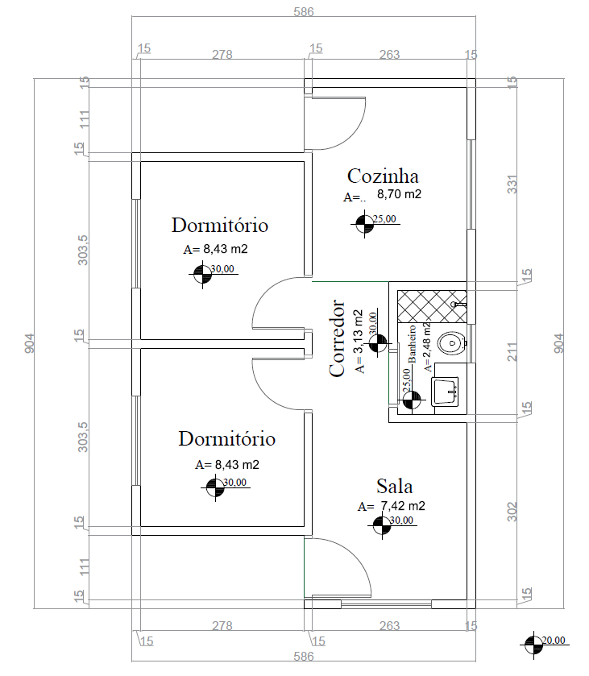

A Figura 7 ilustra a planta baixa da casa pré-fabricada indicando, além das principais medidas, a localização por meio da numeração de cada painel pré-fabricado.

Figura 7: Planta baixa da casa pré-fabricada

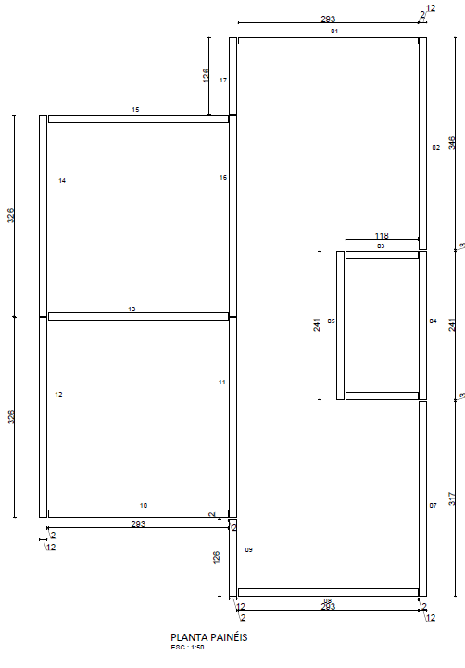

**6.1 Preço da residência pré-fabricada**

A Tabela 1 mostra o custo total para a construção e legalização da casa pré-fabricada, aproximando de R$53.000,00.

Tabela 1: Custo total da casa pré-fabricada



As tabelas 2 e 3 apresentam os preços para a fabricação completa dos painéis, incluindo materiais e mão-de-obra.

Tabela 2: Preço de componentes dos painéis 1 a 9



Tabela 2: Preço de componentes dos painéis 1 a 9 (continuação)



Tabela 3: Preço de componentes dos painéis 10 a 17



Tabela 3: Preço de componentes dos painéis 10 a 17 (continuação)



As tabelas 4, 5 e 6 apresentam os preços dos materiais hidrossanitários, revestimentos e esquadrias.

Tabela 4: Preço de materiais hidráulicos



Tabela 5: Preço de materiais hidrossanitários e revestimentos



Tabela 6: Preço de portas, janelas, telhado e juntas

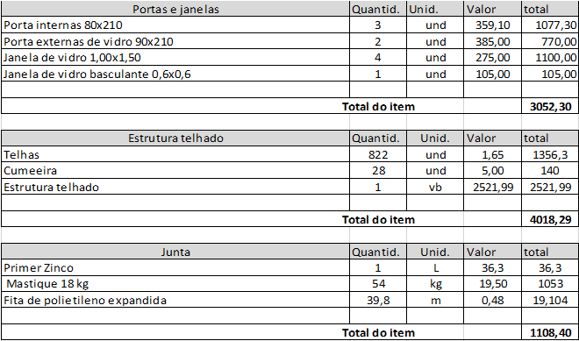

A tabela 7 mostra separadamente o preço dos serviços, incluindo a mão-de-obra e equipamentos utilizados para içamento e movimentação dos painéis.

Tabela 7: Preço de serviços

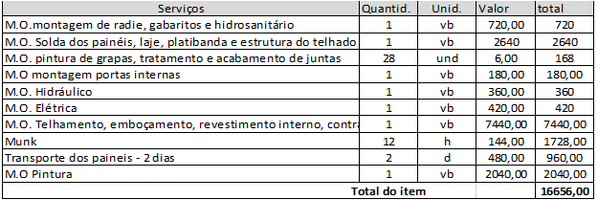

A tabela 8 mostra o preço completo para fabricação das lajes.

Tabela 8: Preço de lajes



A tabela 9 apresenta todos os preços unitários praticados na fabricação dos painéis.

Tabela 9: Preços unitários



**6.2 Preços da residência convencional**

A tabela 10 mostra o orçamento preparado para a execução das etapas de fundação e da laje da residência pelo sistema convencional.

Tabela 10: Orçamento da fundação e da laje impermeabilizante

|  |  |  |  |  |
| --- | --- | --- | --- | --- |
| DISCRIMINAÇÃO | UNID. | **QUANT. (R$)** | PR. UNIT. **(R$)** | TOTAL **(R$)** |
| **Fundações** |  |  |  |  |
| Escavação manual de estaca | m | 39,05 | 0,58 | 22,65 |
| Armação estaca broca | kg | 92,40 | 5,69 | 525,76 |
| Concreto para estaca broca | m³ | 2,04 | 389,39 | 794,36 |
| Escavação manual de vala | m³ | 9,05 | 4,86 | 43,98 |
| Forma dos baldrames | m² | 22 | 20 | 440 |
| Armação aço CA 50 (6,35 a 9,52mm) | kg | 350,40 | 5,69 | 1.993,78 |
| Preparo e lançamento de concreto Fck 20 Mpa, com betoneira. | m³ | 4,38 | 389,39 | 1.705,53 |
|  |  |  | **TOTAL:** | **5.526,06** |
| **Laje Impermeabilizante** |  |  |  |  |
| Reaterro compactado manual | m³ | 4,56 | 15 | 68,4 |
| Base de brita | m³ | 2,28 | 103,90 | 236,89 |
| Lona plástica - filme de polietileno | m² | 45,6 | 8,40 | 383,04 |
| Malha de aço soldada Q-75 | m² | 45,60 | 10,35 | 471,96 |
| forma de contorno | m² | 5,96 | 20 | 119,20 |
| Preparo e lançamento de concreto Fck 20 Mpa, com betoneira | m³ | 2,28 | 389,39 | 887,80 |
|  |  |  | **TOTAL:** | **2.167,29** |

A tabela 11 mostra o orçamento preparado para a execução das etapas de estrutura, alvenaria, revestimento e cobertura pelo sistema convencional.

Tabela 11: Orçamento da estrutura, alvenaria, revestimento e cobertura

|  |  |  |  |  |
| --- | --- | --- | --- | --- |
| **Estrutura** | UNID | **QUANT. (R$)** | PR. UNIT. **(R$)** | TOTAL **(R$)** |
| Forma tábua de pinho utilização 5 x | m² | 22,00 | 20,00 | 440,00 |
| Armação aço CA 50 (6,35 a 9,52mm) | kg | 44,50 | 78,00 | 3.471,00 |
| Preparo e lançamento de concreto Fck 20 Mpa, com betoneira | m³ | 1,66 | 389,39 | 646,39 |
| Laje pré-fabricada | m² | 45,60 | 80,64 | 3.677,18 |
|  |  |  | **TOTAL:** | **8.234,57** |
| **Alvenaria e Revestimento** | UNID | **QUANT. (R$)** | PR. UNIT. **(R$)** | TOTAL **(R$)** |
| Alvenaria tijolo cerâmico furado 010 | m² | 123,58 | 24,26 | 3.121,63 |
| Armação aço CA 50 (6,35 a 9,52mm) | kg | 32,00 | 5,69 | 182,08 |
| Preparo e lançamento de concreto Fck 20 Mpa, com betoneira | m² | 0,40 | 389,39 | 155,75 |
| Chapisco | m² | 247,16 | 3,04 | 751,36 |
| Azulejo branco 15x15 com rejuntamento | m² | 2,70 | 15,60 | 42,12 |
| Reboco | m² | 247,16 | 9,41 | 2.325,77 |
| Pintura acrílica com massa | m² | 247,16 | 6,34 | 1.566,99 |
|  |  |  | **TOTAL:** | **8.145,7** |
| **Cobertura** |  |  |  |  |
| Estrutura de madeira com telha cerâmica plan | m² | 37,00 | 17,30 | 640,10 |
| Cobertura em Telha plan | m² | 37,00 | 46,00 | 1.702,00 |
| Cumeeira em cerâmica para telhados | m | 10,05 | 3,00 | 30,15 |
|  |  |  | **TOTAL:** | **2.372,25** |

A tabela 12 mostra o orçamento preparado para a esquadrias e instalações hidráulicas pelo sistema convencional.

Tabela 12: Orçamento das esquadrias e instalações hidráulicas

|  |  |  |  |  |
| --- | --- | --- | --- | --- |
| **Esquadrias** | UNID. | **QUANT. (R$)** | PR. UNIT. **(R$)** | TOTAL **(R$)** |
| Porta prancheta 090 | UN | 4,00 | 160,00 | 640,00 |
| Porta de vidro 100 | UN | 1,00 | 1.200,00 | 1.200,00 |
| Janela metalon com vidro 155 x 100 | UN | 4,00 | 273,00 | 1.092,00 |
| Janela max ar 60 x 60 | UN | 1,00 | 62,00 | 62,00 |
|  |  |  | **TOTAL:** | **2.994,00** |
| **Instalações Hidro sanitárias** |  |  |  |  |
| Tubos e conexões | m | 45,00 | 53,00 | 2.385,00 |
| Registros | UN | 5,00 | 51,00 | 255,00 |
| Ralos | UN | 3,00 | 12,40 | 37,20 |
| Chuveiros | UN | 1,00 | 40,00 | 40,00 |
| Bancadas para pia e lavatórios | m | 2,70 | 300,00 | 810,00 |
| Bacias sanitárias | UN | 1,00 | 260,00 | 260,00 |
| Torneiras | UN | 3,00 | 35,00 | 105,00 |
|  |  |  | **TOTAL:** | **3.892,2** |

A tabela 13 mostra o orçamento preparado para as instalações elétricas pelo sistema convencional.

Tabela 13: Orçamento das instalações elétricas

|  |  |  |  |  |
| --- | --- | --- | --- | --- |
| **Instalações elétricas** | | | | |
| Eletrodutos | m | 24,00 | 6,20 | 148,80 |
| Luminárias | UN | 6,00 | 4,40 | 26,40 |
| Disjuntores | UN | 2,00 | 7,60 | 15,20 |
| Fios | m | 460,00 | 1,71 | 786,60 |
| Cabos | m | 40,00 | 2,75 | 110,00 |
| Tomadas | UN | 12,00 | 7,90 | 94,80 |
| Interruptores | UN | 6,00 | 7,25 | 43,50 |
| Caixa de passagem | UN | 12,00 | 1,25 | 15,00 |
| Padrão | UN | 1,00 | 500,00 | 500,00 |
| Quadros de distribuição | UN | 1,00 | 21,00 | 21,00 |
| **TOTAL: 1.761,30** | | | | |
| Total do custo dos Materiais e Equipamentos:  **R$35.093,37** | | | | |

Tabela 14: Orçamento da mão de obra

|  |  |  |
| --- | --- | --- |
| **MÃO DE OBRA** | | |
| Empreito | m² | R$450,00 |
| Área a ser empreitada | m² | R$45,60 |
| TOTAL: |  | **R$20.520,00** |

Tabela 15: Somatório dos totais da obra

|  |  |
| --- | --- |
| **SOMATÓRIO DOS TOTAIS DA OBRA** | |
| Total do custo dos Materiais e Equipamentos | **R$35.093,37** |
| TOTAL MÃO DE OBRA | **R$20.520,00** |
| **TOTAL DA OBRA** | **R$55.613,37** |

Tabela 16: Valor total da obra

|  |  |
| --- | --- |
| **ADICIONAIS** | |
| Total da Obra | **R$55.613,37** |
| Comissão / 1,54% | **R$2.310,00** |
| Imposto VE / 6,73% | **R$10.095,00** |
| Imposto Cartório/ Prefeitura/ 1,56% | **R$2.340,00** |
| Total com impostos | **R$70.358,37** |

**6.3 Prazo de execução**

Foi acompanhada a construção dos dois tipos de residência, sendo que a convencional foi executada em três meses enquanto que para a residência pré-fabricada foram necessários 14 dias de fabricação das placas de concreto e 5 dias para a montagem das placas *in loco*, totalizando 19 dias.

1. **DISCUSSÃO**

Neste trabalho foram apresentados dois sistemas construtivos da engenharia civil, o pré-fabricado compatibilizado e o convencional não compatibilizado. Obtemos os seguintes resultados:

* O tempo utilizado na fabricação e montagem das estruturas pré-fabricadas é muito menor do que o tempo de execução de uma casa convencional. Garantindo uma maior assertividade no prazo de entrega.
* O sistema convencional é manual enquanto o pré-fabricado é industrializado. Por ser industrializado, tem mais eficiência em sua gestão.
* O valor final de uma residência pré-fabricada é cerca de 25% menor comparando com uma convencional do mesmo tamanho.
* Ambas as formas precisam de mão de obra qualificada, porém na pré-fabricada a mão de obra é especializada.
* As estruturas da casa pré-fabricada são feitas na fábrica e montadas no local onde será localizada a casa. Já a convencional é feita in loco.
* A casa pré-fabricada requer transporte de toda sua estrutura por não ser construída no local.
* O sistema pré-fabricado não aceita modificações em sua estrutura pelo fato de ter funções de vedação e estrutural. Já o sistema convencional aceita modificações, pois sua vedação é feita de alvenaria e não tem função estrutural.
* O método de construção pré-fabricado não necessita de reboco e nem de chapisco. Já o método convencional por precisar de reboco e chapisco gera em seu canteiro de obras, uma grande quantidade de resíduos.

A comparação nos permitiu visualizar as vantagens e desvantagens dos dois métodos construtivos podendo concluir que o tipo de construção pré-fabricado tem mais benefícios. Porém, a maioria das pessoas ainda utiliza o sistema convencional na construção de residências unifamiliares. Uma explicação aceitável para esse fato é a tradição passada através de gerações.

O pré-fabricado, em comparação com o convencional, é muito novo no mercado e muita gente tem receio de utilizá-lo.

Já em grupos habitacionais onde todas as casas são feitas do mesmo jeito, o sistema construtivo pré-fabricado ganha cada vez mais espaço no mercado por ser um meio mais rápido e mais econômico por se tratar de produção industrial em grande escala.

Fica como sugestão para futuros trabalhos comparar dois sistemas construtivos iguais porém, um que tenha os seus projetos compatibilizados e o outro sem compatibilização de projetos. Possibilitando assim, a análise do impacto da compatibilização de projetos em custo, prazo e retrabalho.

1. **CONSIDERAÇÕES FINAIS**

De acordo com as análises dos itens 6 e 7 constatou-se que são muitas as vantagens proporcionadas pelo sistema pré-fabricado na construção de edificações, como a obtenção de obras limpas e rápidas, com redução do desperdício de materiais, maior controle da qualidade e previsibilidade de resultados.

A comparação entre os dois tipos de construção de obras: pré-fabricada e convencional apresentadas neste trabalho nos mostrou que o tipo de obra feita pelo sistema pré-fabricado tem o resultado final mais vantajoso, pois diminuí desperdícios gerados na fase de execução da obra, como por exemplo, a passagem da fiação elétrica, a canalização de água e esgoto, e os demais sistemas necessários na obra que já são planejados e feitos nas peças pré-fabricadas a fim de não ter que corrigir problemas futuros.

Em controvérsia ao sistema de construção de estruturas pré-fabricadas, a estrutura convencional apresenta custo inicial inferior, mas com o decorrer da execução, profissionais da área com baixo conhecimento técnico e muitas manias adquiridas ao longo de sua carreira, cometem erros que, se não detectados a tempo, geram reparos e retrabalhos e, consequentemente, um grande aumento no custo final da obra.

Baseado no estudo realizado, vimos que o tipo de residência unifamiliar pré-fabricada ainda não é tão empregado quanto a construção de casas com estruturas convencionais. Pode-se dizer que há falta de conhecimento entre as pessoas e o modo de uma maior aceitação desse tipo de residência no mercado é a divulgação, para que as novas gerações conheçam a diferença entre os dois tipos e possam escolher o método construtivo que sua casa vai ser construída.

1. **REFERÊNCIAS**
2. ORDONEZ, J. A. F. **Pre-Fabricación – teoría y práctica**. Barcelona: Editores Técnicos Associados, 1974. v.1.
3. OLIVEIRA. **Tecnologia de painéis pré-fabricados arquitetônicos de concreto para emprego em fachadas de edifícios.**2002. 192 f. Tese (Doutorado) - Curso de Departamento de Engenharia Civil, Universidade de São Paulo, São Paulo, 2002.
4. SALAS. **Construção industrializada.**1988. 150 f. Tese (Doutorado) - Curso de Departamento de Engenharia Civil, Instituto de Pesquisas Tecnológicas, São Paulo, 1988.
5. CAIADO, Kneipp de Figueiredo. **Estudo E Concepção De Edifícios Em Módulos Pré-Fabricados Estruturados Em Aço.**2005. 148 f. Dissertação (Mestrado) - Curso de Engenharia Civil, Centro Tecnológico, Universidade Federal de Ouro Preto, Ouro Preto, 2005.
6. VASCONCELOS. **O Concreto no Brasil.**2002. 100 f. Tese (Doutorado) - Curso de Departamento de Engenharia Civil, Universidade de São Paulo, São Paulo, 2002.
7. PIGOZZO, Bruno. **Evolução dos Pré-fabricados de Concreto.**2005. 10 f. TCC (Graduação) - Curso de Engenharia Civi, Universidade Federal de São Carlos, São Carlos, 2005.
8. SOUZA, Pedro Henrique Pereira de Alcântara. **Análise De Produção, Moldagem E Execução De Painéis Alveolares Pré-Fabricados Em Concreto Armado Utilizados Em Sistemas De Alvenaria.** 2013. 88 f. TCC (Graduação) - Curso de Engenharia Civil, Universidade Federal do Rio de Janeiro, Rio de Janeiro, 2013.

8. SANTOS, Altair. **Norma populariza parede de concreto moldada “in loco”**.

Disponível em: < <http://www.cimentoitambe.com.br/norma-populariza-parede-deconcreto>-moldada-in-loco/>. Acesso em: 18 nov. 2017.

1. COUTO, Armanda M.; COUTO, João P.. **Os Benefícios Ambientais E A Racionalização Do Efeito De Aprendizagem Na Indústria De Pré-Fabricação.** 2007. 8 f. Tese (Doutorado) - Curso de Engenharia Civil, Universidade de Coimbra, Braga, 2007.
2. TEIXEIRA, Juliano Domingos. **Compatibilização De Projetos Através Da Modelagem 3d Com Uso De Software Em Plataforma Bim.**2016. 104 f. TCC (Graduação) - Curso de Engenharia Civil, Centro Tecnológico, Universidade Federal de Santa Catarina, Florianópolis, 2016.
3. CRUZ, Geisebel Silveira da. **Compatibilização De Projetos Com O Uso De Ferramentas Bim.**2017. 87 f. TCC (Graduação) - Curso de Engenharia Civil, Centro Tecnológico, Universidade Federal de Santa Catarina, Florianópolis, 2017.
4. CALLEGARI, Simara. **Análise Da Compatibilização De Projetos Em Três Edifícios Residenciais Multifamiliares.**2007. 160 f. Dissertação (Mestrado) - Curso de Pós-graduação em Arquitetura e Urbanismo, Centro Tecnológico, Universidade Federal de Santa Catarina, Florianópolis, 2007.
5. GRAZIANO, F. P. **Compatibilização de Projetos**. 2003. 70 p. Dissertação (Mestrado Profissional) - Instituto de Pesquisa Tecnológica do Estado de São Paulo, São Paulo, 2003.
6. FETZ, Jonas. **Compatibilização de projetos na construção civil de edificações**. 2009. 63 f. Trabalho de Conclusão de Curso (Graduação em Engenharia Civil) - Departamento de Engenharia Civil, Universidade do Estado de Santa Catarina – UDESC, Joinville, SC, 2009. FORMOSO, Carlos T. Ordem na casa. **Revista Téchne**, São Paulo, n. 42, p. 40, set./out. 1999.
7. USIMAK. HF implanta nova tecnologia na construção Disponível em:<

http://usimak.blogspot.com.br/2012_04_09_archive.html>. Acesso em: 20 novembro. 2017.

1. FERREIRA, Rita Cristina. **Uso Do Cad Na Compatibilizaçao Espacial Em Projetos De Produção De Vedações Verticais Em Edificaçõe.**2007. 160 f. Dissertação (Mestrado) - Curso de Engenharia de Construção Civil e Urbana, Centro Politécnico, Universidade de São Paulo, São Paulo, 2007. Disponível em: . Acesso em: 26 abr. 2018.
2. FABRICADAS, Mg Casas Rio de Janeiro - Casas Pré. **Projeto de casa Geminada Duplex, com 85m², sendo 42,5 m² no térreo e 42,5m² no piso superior, com laje no primeiro pavimento e telha colonial no segundo pavimento ( sem laje no segundo pavimento ).**Disponível em: <18. http://www.mgcasasrj.com.br/plantas-de-casas-pre-moldadas.htm>. Acesso em: 18 out. 2017.

**ANEXO**

**PAINÉIS COMPATIBILIZADOS DA RESIDÊNCIA PRÉ-FABRICADA**

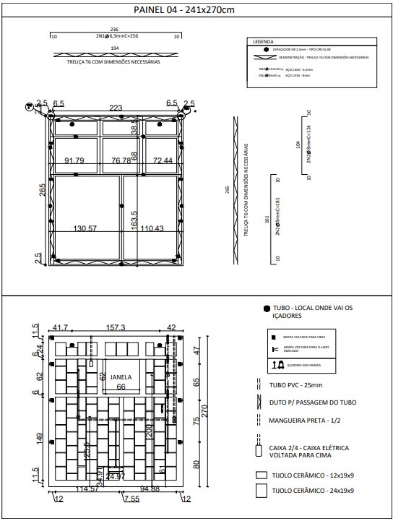

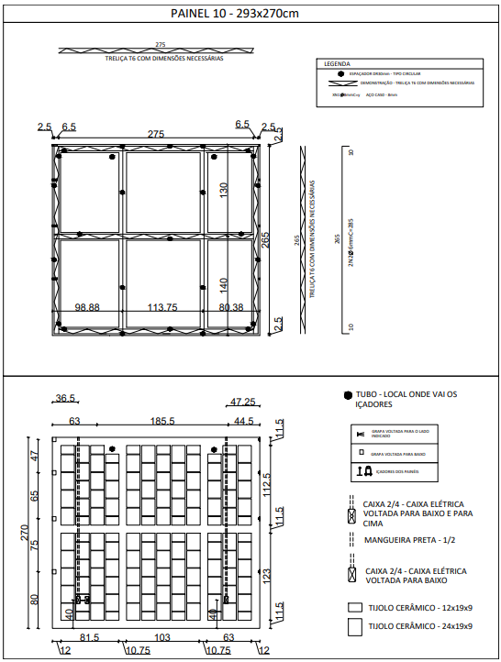

**DECLARAÇÃO DE AUTORIZAÇÃO**

Autoriza-se a reprodução e divulgação total ou parcial deste trabalho, por qualquer meio convencional ou eletrônico, para fins de estudo e pesquisa, desde que citada à fonte.

Faculdade Patos de Minas – Patos de Minas, 02 de junho de 2018.

______________________________________

Nome do Orientando

______________________________________

Nome do Orientando

______________________________________

Nome do Orientando

______________________________________

Nome do Orientando

**DECLARAÇÃO DAS DEVIDAS MODIFICAÇÕES EXPOSTAS EM DEFESA PÚBLICA**

Nós _______________________________________________________________, alunos da FPM, DECLARAMOS que efetuamos as correções propostas pelos membros da Banca Examinadora de Defesa Pública do meu TCC intitulado:

E ainda, que o TCC contém os elementos obrigatórios exigidos nas Normas de Elaboração de TCC e também que foi realizada a revisão gramatical exigida no Curso de Graduação em ________________________________________ da Faculdade Patos de Minas.

**__________________________________________**

**Assinatura do Aluno Orientando**

**Graduando Concluinte do Curso**

**__________________________________________**

**Assinatura do Aluno Orientando**

**Graduando Concluinte do Curso**

**__________________________________________**

**Assinatura do Aluno Orientando**

**Graduando Concluinte do Curso**

**__________________________________________**

**Assinatura do Aluno Orientando**

**Graduando Concluinte do Curso**

**DECLARO,** na qualidade de Orientador(a) que o presente trabalho está **AUTORIZADO** a ser entregue na Biblioteca, como versão final.

**__________________________________________**

**Professor(a) Orientador(a)**